LGOG-studiereis 2025 naar East Anglia
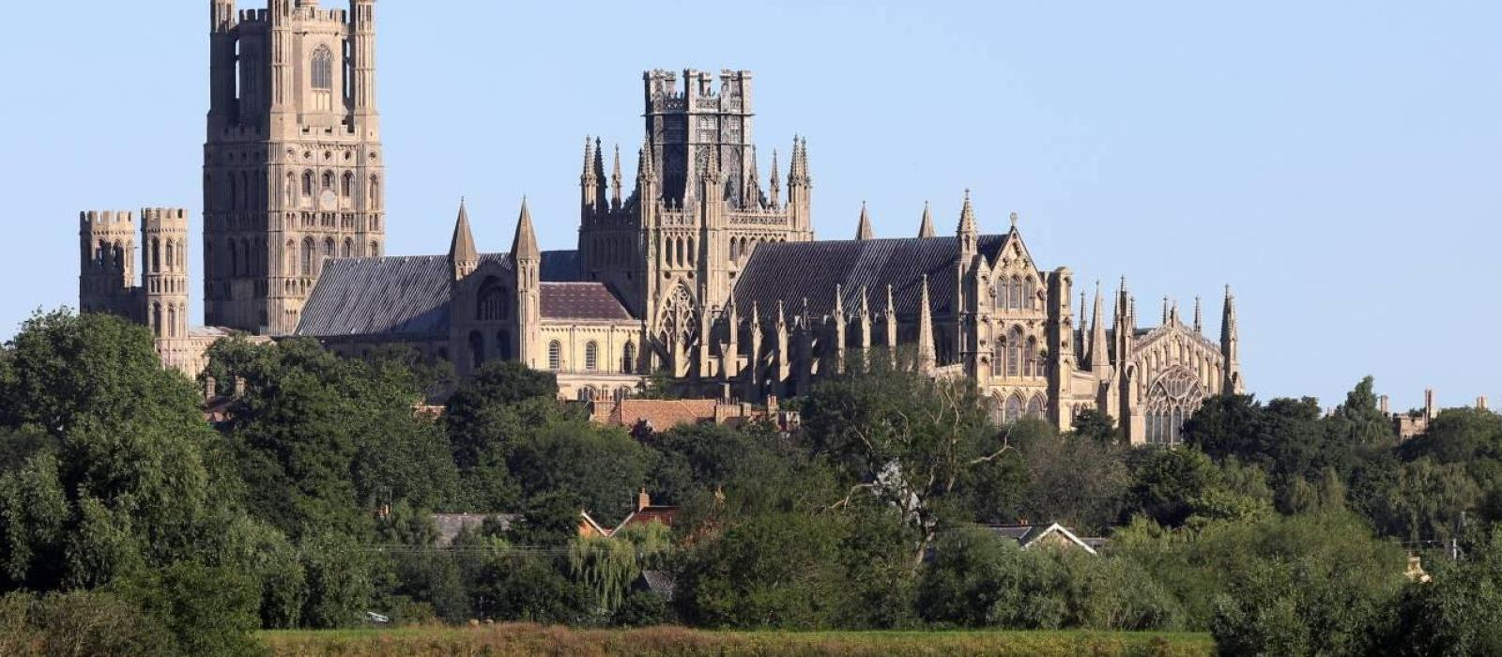
De studiereis van LGOG gaat dit jaar naar East Anglia (de graafschappen Essex, Suffolk en Norfolk) gelegen aan de oostkust van Engeland. Wij nemen de veerboot vanuit Hoek van Holland en varen ’s nachts naar Harwich, waar wij ’s morgens aankomen en na het ontbijt meteen met het5-daagse excursieprogramma kunnen beginnen. Ons hotel is gelegen in het pittoreske Bury St. Edmunds. Vandaar ondernemen wij excursies naar diverse interessante plaatsen in de omgeving. De terugreis gaat eveneens per nachtboot van Harwich naar Hoek van Holland.
Op het programma staat onder meer Colchester, de eerste hoofdstad van Romeins Brittannië. Wij bezoeken ook het mooie dorp Lavenham, dat in de Middeleeuwen een rijk stadje was vanwege de lakenindustrie. De fraaie guildhall, vakwerkhuizen en St. Petrus en Pauluskerk herinneren hier nog aan. In 1939 werden bij Sutton Hoo twee Angelsaksische grafvelden gevonden, die tal van vondsten opleverden uit de zesde en zevende eeuw. Het meest spectaculair was een scheepsgraf dat diende als laatste rustplaats van een Angelsaksische vorst. Tal van schitterende sieraden en wapens werden de dode meegegeven. Wij brengen een bezoek aan het museum ter plaatse. Meer archeologie is te zien in de prehistorische vuursteenmijn van Grimes Graves. De vuursteen was van bijzondere kwaliteit en werd in de 18de en 19de eeuw gebruikt in vuurwapens. De gotische kathedraal van Ely (11de – 14de eeuw) mag niet ontbreken. De kerk domineert het omliggende vlakke landschap en bezit een keur aan gebrandschilderd glas van middeleeuwen tot heden. Tussen 1795 en 1829 verrees het classicistische landhuis Ickworth House. Het hoofdgebouw is rond en bevat een interessante zilver- en schilderijencollectie. Tot slot brengen wij een bezoek aan de Norwich, de hoofdstad van Norfolk. Ten tijde van Willem de Veroveraar werden er een burcht en een kathedraal gebouwd. Beide zijn nog intact en te bezoeken. Tijdens de reformatie vluchtten veel protestanten uit de Nederlanden naar Norwich. Een deel van hen vestigde zich er definitief.
U ziet het is weer een afwisselend programma geworden! U gaat toch zeker mee!?
De eerste reis staat gepland van 20 t/m 26 april. De twee reis vindt plaats van 31 mei t/m 6 juni.

Opstapplaatsen en tijden
- Maastricht, achterzijde NS Station 15:45 uur
- Stein, P-Zwembad Steinerbos 16:00 uur
- Roermond, busremis NS Station 16:30 uur
- Beringe, Ghielen Touringcarbedrijf 17:00 uur
- Venlo, NS Station 17:30 uur
Let op: Voor de reis heeft u een geldig paspoort nodig. Een ID-kaart is niet voldoende. Voor reizen naar het Verenigd Koninkrijk heeft u vanaf 2 april 2025 een visum nodig, genaamd ETA (Electronic Travel Authorisation). U kunt deze aanvragen vanaf 5 maart 2025. Let op: Het paspoort dat u gebruikt voor de aanvraag van uw ETA moet hetzelfde zijn als het paspoort dat u meeneemt op reis. Controleer daarom goed de vervaldatum van uw paspoort. U bent zelf verantwoordelijk voor het correct invullen, aanvragen en meenemen van de juiste reisdocumenten. U kunt de ETA aanvragen via deze website.
Ga voor meer informatie en boeken naar de website van Ghielen.

